- OBJETIVO

Ejecutar las etapas procesales señaladas en la ley, en procura de lograr el cobro por jurisdicción coactiva de las obligaciones a favor del Ministerio de Comercio Industria y Turismo y de la Nación - Tesoro Nacional, conforme a las disposiciones vigentes que facultan a la entidad para cobrar directamente las obligaciones o deudas a su favor representadas en títulos ejecutivos, sin que medie intervención judicial.

- ALCANCE

Este procedimiento por la vía de jurisdicción coactiva aplica al Grupo de Cobro Coactivo, de la Oficina Asesora Jurídica del Ministerio de Comercio, Industria y Turismo. Inicia con el estudio del título a ejecutar, la elaboración del mandamiento de pago y finaliza con la cancelación del expediente por ejecución o por archivo.

- DEFINICIONES Y SIGLAS

COBRO COACTIVO: Es la etapa dentro del recaudo de cartera del Ministerio de Comercio, Industria y Turismo, entidades adscritas y patrimonios autónomos cuyo objeto es cobrar directamente las obligaciones creadas en su favor que consten en documentos que presten mérito ejecutivo, con utilización de los medios coercitivos establecidos, para todos los efectos, en la normatividad vigente. Tal y como lo dispone el artículo 828-1 del Estatuto Tributario, la vinculación del deudor solidario se realiza mediante la notificación del mandamiento de pago, que deberá librarse con determinación individualmente del monto de la obligación del respectivo deudor y se notifica de forma prevista en el artículo 826 del Estatuto Tributario, es menester aclarar que los títulos ejecutivos contra el deudor principal lo serán contra los deudores, sin que se requiera la constitución de títulos individuales o adicionales.

COBRO PERSUASIVO: Es la etapa dentro del recaudo de cartera del Ministerio de Comercio, Industria y Turismo, cuyo objeto es lograr que el deudor cumpla de manera voluntaria con las obligaciones adeudas a la entidad, con el exclusivo propósito de evitar los costos y las implicaciones de un proceso de cobro coactivo, y de esta manera obtener la recuperación total e inmediata de la cartera; para cumplir esta etapa se podrán utilizar todos los medios necesarios para procurar un acercamiento con el deudor, a saber llamadas telefónicas, visitas, correos electrónicos y oficios de cobro persuasivo. La etapa de cobro persuasivo no podrá tener una duración mayor a seis (06) meses, sin embargo, podrá prescindirse de la misma cuando la Oficina Asesora Jurídica lo considere necesario y, durante la ejecución y agotada la misma, la Oficina Asesora Jurídica podrá oficiar a las entidades públicas y privadas que considere pertinente, con el objeto de determinar información sobre los bienes y ubicación del deudor.

COSTAS PROCESALES: Son todos aquellos gastos de tipo económico que realizó la parte que gana el litigio en un proceso judicial. Son liquidadas y declaradas por el Juez en la sentencia en contra de la parte vencida y, a favor, de la parte vencedora. Las costas procesales se dividen en dos: *Expensas y, *Agencias en derecho. Las expensas: Son todos los gastos que se requieren para el juicio, diferentes de los honorarios de abogado. Las expensas pueden ser, el costo de honorarios de peritos, impuestos, fotocopias, viáticos, desplazamientos sobre diligencias realizadas fuera de audiencias, etc. Las agencias en derecho: Son todos los gastos que sufragó o pago la parte triunfadora para ejercer la defensa judicial en el proceso, como son, los honorarios de abogados. Deben ser pagados por la parte perdedora si, son declaradas en sentencia judicial. Las agencias en derecho las declara el juez a favor de la parte (demandante o demandado) y, no a favor del abogado triunfador.

EJECUTORIA: Es cuando contra la providencia en firme no procede recurso alguno.

EMBARGO: Medida cautelar o definitiva que busca sacar el bien del comercio para garantizar el cumplimiento de una obligación.

EXCEPCIONES: Son un medio de defensa contra el mandamiento de pago, que el demandado puede utilizar en el proceso de cobro coactivo.

EXPEDIENTE: Es el legajo de actuaciones o piezas escritas en el cual se registran los actos realizados en un proceso (ordenados en forma cronológica, numeradas sus páginas o folios y provistas de una carátula destinada a su individualización). En general un expediente tramitado por el Grupo de Protección al Turista debe contener como mínimo los siguientes registros: indagación preliminar, oficio preliminar dirigido al investigado, resolución de formulación de cargos, auto de pruebas, acervo probatorio, auto de traslado para alegatos, resolución que resuelve la investigación, resoluciones que resuelven los recursos en sede administrativa en el caso que hayan sido interpuestos y actos de notificación.

JURISDICCIÓN COACTIVA: Es una vía privilegiada que tiene el Estado para recuperar los recursos económicos con el objeto de que ingresen a su patrimonio y cumplir la finalidad social que le compete; se trata de un proceso de ejecución con un procedimiento propio, definido y establecido por la misma ley, proceso que no tiene por objeto declarar derechos dudosos o controvertidos, sino por el contrario, llevar a efectos los derechos que se hayan reconocido por actos o títulos de tal fuerza que constituyen una vehemente presunción de que el derecho del autor, es legítimo y está suficientemente probado que es plena prueba contra el deudor. Es un proceso especialísimo, donde la administración pública es parte privilegiada y con poderes excepcionales, como los de crear el titulo ejecutivo y cobrarlo por sí misma a través de sus agentes de ejecución.

MANDAMIENTO DE PAGO: Es un acto de trámite mediante el cual se da inicio al proceso por Jurisdicción coactiva y consiste en la orden perentoria de pagar una suma de dinero adeudada al Ministerio de Comercio Industria y Turismo o a la Nación - Tesoro Nacional, junto con los intereses desde cuando la obligación se hizo exigible.

NOTIFICACIÓN: Es el acto mediante el cual se pone en conocimiento de los sujetos procesales el contenido de las providencias que se produzcan dentro del proceso, y tiene como finalidad garantizar los derechos de defensa y de contradicción como nociones integrantes del concepto de debido proceso, de conformidad con lo dispuesto en la Ley 1437 de 2011 y las normas que la modifiquen, adicionen o complementen.

OBLIGACIONES CORRIENTES: El artículo 43 de la Resolución 0167 de 2022 establece que son todas aquellas obligaciones pendientes de pago que ingresan al Grupo de Cobro Coactivo (de la Oficina Asesora Jurídica) para su recaudo, sin importar su cuantía y que reúnen alguna de las siguientes características: a) Obligaciones derivadas de actos cuya fecha de ejecutoria no es mayor de dos (02) años b) El deudor se encuentra ubicado c) Se ubicaron bienes en propiedad del deudor, cuentas, ubicación laboral u otros productos financieros y se decretaron medidas cautelares sobre estos para garantizar la obligación d) El deudor se notificó del mandamiento de pago e) Se constituyeron garantías para asegurar el pago de la obligación f) Fue tenida en cuenta la obligación dentro de procesos que se adelantan contra el deudor en otros despachos judiciales, para ser canceladas con el producto del remate de los bienes embargados o fue reconocida nuestra obligación como titulares remanentes dentro del proceso. g) El ejecutado denunció bienes de su propiedad para garantizar la obligación y se comprometió a no enajenarlos. h) Se hizo acuerdo de pago con el ejecutado y éste está cumpliendo con las cuotas correspondientes i) El ejecutado, a pesar de no haber efectuado acuerdo de pago, en forma voluntaria está realizando abonos para el pago de la obligación.

OBLIGACIONES DE DIFICIL COBRO: El artículo 44 de la Resolución 0167 de 2022 establece que dentro de esta categoría se clasifican todas aquellas obligaciones cuya cuantía supere los dos (02) salarios mínimos mensuales vigentes (SMMLV), cuya fecha de ejecutoria esté entre dos (02) y cinco (05) años y que además reúnan alguna de las siguientes características: a) El ejecutado a pesar de no haber efectuado acuerdo de pago está haciendo abonos para el pago de la obligación b) Obligaciones respecto de las cuales, a pesar de haberse ubicado el deudor, se verifica que este no tiene solvencia económica que pueda garantizar la obligación. c) No ha sido posible ubicar bienes para embargar que garanticen el pago de la obligación o el valor de los ubicados no cubren siquiera el monto de los intereses generados. d) Ha sido imposible ubicar al deudor a pesar de haberse agotado la búsqueda ante otras entidades, especialmente las suministradas por la Dirección de Impuestos y Aduanas Nacionales - DIAN e) El deudor es una persona jurídica que se encuentra en proceso de liquidación obligatoria o sujeta al proceso de reorganización (Ley 1116 de 2006) y sus pasivos superan los activos. f) El deudor es una persona natural que se encuentra en proceso de reorganización e igualmente sus pasivos superan sus activos. g) A pesar de existir bienes ubicados, estos no garantizan el pago de la obligación si se tiene en cuenta que son mayores los costos que generaría para la administración continuar con las diligencias de secuestro y remate de los beneficios que el beneficio obtenido. h) A pesar de haber sido embargado el salario del deudor, los descuentos son irrisorios frente al monto de la obligación. A pesar de haberse notificado el mandamiento de pago, el ejecutado fallece y no se conoce heredero alguno.

OBLIGACIONES IRRECUPERABLES: El artículo 45 de la Resolución 0167 de 2022 establece que dentro de esta categoría se clasifican aquellas obligaciones que reúnen cualquiera de las siguientes características o circunstancias: a) Desde su exigibilidad cuenta con una antigüedad mayor de cinco (05) años, sin importar su cuantía b) No ha sido posible la ubicación del deudor ni de bienes que garanticen el pago de la obligación a pesar de las investigaciones realizadas c) Inexistencia de la entidad deudora, siempre y cuando se posea el acto administrativo que así lo declara y se encuentre registrado en la Cámara de Comercio. d) Cuando la Entidad no ha renovado en los últimos tres (03) años su Matrícula Mercantil, ni ha presentado en el mismo tiempo declaración tributaria, ni se haya podido ubicar bienes de su propiedad que garanticen el pago de la obligación. e) El deudor principal se encuentre fallecido, sin haber dejado bienes que garanticen la obligación, siempre y cuando se cuente con la partida de defunción y no ha sido posible ubicar a los herederos o éstos no poseen bienes para garantizar la obligación. f) Obligaciones correspondientes a entidades en liquidación forzosa administrativa que terminaron su proceso de liquidación y sus activos no fueron suficientes para cancelar las obligaciones legalmente reconocidas. Para tal efecto se debe contar con el acto administrativo mediante el cual se decidió su terminación y la respectiva constancia de registro en la Cámara de Comercio correspondiente. Sobre este tipo de obligaciones el parágrafo primero del artículo 45 de la Resolución 0167 de 2022 establece que son objeto de estudio por parte del Grupo de Cobro Coactivo del Ministerio de Comercio, Industria y Turismo, con el fin de declarar mediante resolución motivada la Remisibilidad de que trata el artículo 820 del Estatuto Tributario y para ello, la Oficina Asesora Jurídica informará al Grupo de Contabilidad la novedad para los efectos contables correspondientes. Del mismo modo, el parágrafo 2 del precitado artículo establece que no son susceptibles de remisibilidad ni prescripción las obligaciones cobradas dentro de aquellos procesos que se encuentren pagando la obligación en cumplimiento de las medidas cautelares decretadas ni tampoco en los que el ejecutado esté realizando abonos a la deuda en forma voluntaria.

PROPUESTA DE PAGO: Fórmula de pago propuesta por el ejecutado.

PROVIDENCIAS: Pronunciamientos del Despacho de trámite o de fondo, de las diversas actuaciones o diligencias que deban adelantarse dentro de un proceso.

RECURSO DE REPOSICION: No tiene.

TITULO EJECUTIVO: Es el documento público o privado en el cual consta una obligación clara, expresa y exigible a cargo de un deudor y a favor de un acreedor, en virtud del cual procede un proceso ejecutivo, generalmente emanado por voluntad directa de las partes o por decisión ejecutora de la administración o de un juez.

- GENERALIDADES

4.1 NORMATIVIDAD COMPLEMENTARIA
Este procedimiento se adelanta conforme a lo establecido en el Código de Procedimiento Civil, en el Código General del Proceso, Código de Procedimiento Administrativo y de lo Contencioso Administrativo, en el Estatuto Tributario; artículo 112 de la Ley 6ª de 1992, en el artículo 5º de la Ley 1066 de 2006, el Decreto 1625 de 2016, el Decreto 4473 de 2006 y la Resolución 0167 de 2022, se fundamenta además en las funciones consignadas en el Decreto 210 de 2003, artículo 9 numeral noveno, que declara a la Función de la Oficina Asesora Jurídica como funcionario competente para "ejercer las acciones de cobro coactivo a que haya lugar en el Ministerio", normas que pueden ser consultadas en el normograma del proceso y demás disposiciones que lo facultan para cobrar directamente las obligaciones o deudas a su favor representadas en títulos ejecutivos, sin que medie intervención judicial.

4.2 APLICATIVO WEB DE COBRO COACTIVO
El Ministerio de Comercio, Industria y Turismo cuenta desde la vigencia 2021 con un aplicativo web diseñado para ser empleado como archivo digital de las gestiones realizadas por parte del Grupo de Cobro Coactivo; el mismo es de acceso por parte de la Jefatura de la OAJ y su personal de apoyo, , el Coordinador de Cobro Coactivo, los Abogados y los Técnicos Administrativos de Cobro Coactivo, así como cualquier otro personal de consulta que sea previamente autorizado por parte del Coordinador de Cobro Coactivo; se puede acceder al mismo a través del enlace: https://sigaf.mincit.gov.co/GestionJuridica/login.php

4.3 CLASIFICACIÓN DE LA CARTERA
Se establecen las siguientes clasificaciones y apartes de la cartera, según lo contenido en los artículos 39 y 56 de la Resolución 0167 de 2022:
a) Clasificación por cuantía:
. Obligaciones de mínima cuantía: Obligaciones inferiores a 40 SMMLV, incluyendo capital e intereses moratorios, y se concederán facilidades o acuerdos de pago por hasta 24 meses de plazo
. Obligaciones de menor cuantía: Obligaciones desde 40 SMMLV hasta 150 SMMLV, incluyendo capital e intereses moratorios y se concederán facilidades o acuerdos de pago por hasta 42 meses de plazo
. Obligaciones de mayor cuantía: Obligaciones superiores a 150 SMMLV, incluyendo capital e intereses moratorios y se concederán facilidades o acuerdos de pago por hasta 60meses de plazo
b) Criterio de antigüedad: Se aplica en consideración al término de la prescripción de la acción de cobro para las obligaciones, con el deber de priorizar la más cercana a la prescripción.
c) Criterio en cuanto a la naturaleza de la obligación:
. Multas y sanciones
. Cuotas partes pensionales
. Otros actos administrativos
d) Condiciones particulares del deudor: Estos criterios están referidos a la naturaleza jurídica del deudor y a su comportamiento, a saber:
En consideración a la naturaleza jurídica
i. Persona jurídica de derecho público
ii. Persona jurídica de derecho privado
iii. Persona natural
En consideración al comportamiento del deudor
i. Voluntad de pago: Corresponde al deudor que solicita facilidades de pago.
ii. Reincidente: Deudor que incumple la obligación en más de tres (03) oportunidades en un transcurso menor o igual a dos (02) años
iii. Renuente: Deudor que no tiene voluntad de pago, evidenciable mediante el incumplimiento voluntario de la obligación durante un término superior a cuatro (04) años, sin responder a acciones persuasivas o de cobro.

4.4 COMITÉ DE CARTERA
El Comité de normalización de la cartera se crea y designan sus funciones para el Ministerio de Comercio Industria y Turismo en los artículos 53 y 55 de la Resolución 0167 de 2022, y se conforma por:
. Secretario General o su delegado, quien presidirá el comité.
. Jefe de la Oficina Asesora Jurídica.
. Coordinador del Grupo de Presupuesto.
. Coordinador del Grupo de Contabilidad.
. El Coordinador del Grupo de Cobro Coactivo, quien actuará como secretario técnico.
. Adicionalmente, el Jefe de Control Interno o su delegado será invitado a todas las sesiones y participará con voz, pero sin voto.
Sin embargo, vale la pena indicar que este comité puede invitar a los funcionarios y demás personas que estime necesarias, con el propósito de ilustrar su concepto, incluyendo servidores de las dependencias o entidades a las cuales correspondan las obligaciones por normalizar.
Este comité tiene por funciones las siguientes:
a) Estudiar y aprobar el otorgamiento de las facilidades o acuerdos de pago y las garantías ofrecidas por los deudores de las obligaciones, cuyo plazo sea superior a doce (12) meses.
b) Estudiar y recomendar la prescripción de oficio de las obligaciones de mayor cuantía objeto del cobro persuasivo o coactivo, en los términos del artículo 817 del Estatuto Tributario o de las normas que lo sustituyan, adicionen o modifiquen.
c) Analizar la relación costo-beneficio de los bienes a secuestrar en el marco de los procesos de cobro coactivo y recomendar las diligencias respectivas.
d) Efectuar recomendaciones para la clasificación de la cartera del Ministerio de Comercio, Industria y Turismo, en los términos del Capítulo XI de la Resolución 0167 de 2022 y con base en la información suministrada por las dependencias a la cual corresponda.
e) Las demás que por su naturaleza le correspondan.

4.5 TERMINACIÓN POR PAGO
La terminación por pago en un expediente de Cobro Coactivo se genera cuando el deudor cancela la total de las obligaciones contraídas, incluidos los intereses moratorios calculados por parte del Ministerio de Comercio, Industria y Turismo, en cumplimiento con el acuerdo de pago generado o de los abonos realizados de forma voluntaria, ya sea en un único pago o en pagos parciales a los cuales se les realiza seguimiento por parte del Grupo de Cobro Coactivo.

4.6 REMISIBILIDAD
Figura jurídica mediante la cual, según lo establecido en el Capítulo VIII de la Resolución 01670 de 2022, se puede terminar un proceso de cobro coactivo (previa estudio y declaración mediante resolución motivada) de acuerdo a las dos justificaciones que se dan a continuación, según lo establecido en el artículo 820 del Estatuto tributario o las normas que lo sustituyan, modifiquen o adicionen, teniendo en cuenta:
a) Obligaciones a cargo de personas fallecidas: Son remisibles, en cualquier tiempo, las obligaciones a cargo de personas que hayan fallecido sin dejar bienes, siempre y cuando obren dentro del expediente copia de la partida de defunción o la certificación que en tal sentido expida la Registraduría Nacional del Estado Civil y las pruebas de la investigación realizada que permita derivar la inexistencia de bienes.
b) Obligaciones con antigüedad de cinco o más años, sin respaldo o garantía alguna y respecto de las cuales no se tenga noticia del deudor: Son remisibles aquellas obligaciones que, aunque se hayan efectuado diligencias para su recaudo por parte del Ministerio de Comercio, Industria y Turismo, estén sin respaldo económico alguno por no existir bienes embargados o garantía alguna y siempre y cuando la deuda tenga una antigüedad, a partir de su exigibilidad, mayor o igual a cinco (05) años y no se tenga noticia del deudor.
Tratándose de personas jurídicas, además de lo anterior, aplica el no encontrarlas en la dirección del domicilio principal, sucursales o agencias, o cuando en los últimos tres años no haya renovado su matrícula mercantil, cuando haya vencido el término de duración de la sociedad o cuando se tenga constancia sobre su liquidación.

4.7 PRESCRIPCIÓN
Figura jurídica en la cual se consigue la extinción de las obligaciones por el transcurso del tiempo sin que el acreedor consiga el pago total de la misma por parte del deudor; de conformidad con el artículo 817 del estatuto tributario, un proceso de cobro coactivo prescribe al término de cinco (05) años contados a partir de la ejecutoria de actos administrativos que impongan las obligaciones a favor del deudor, se debe tener en cuenta que para obligaciones derivadas de cuotas pensionales el término de prescripción es el establecido en el artículo 4° de la ley 1066 de 2006, que manifiesta "Tres (03) años siguientes al pago de la mesada respectiva, es decir, se hace efectiva desde el último desembolso de mesada realizado al jubilado".
De esta manera los causales para la interrupción de la prescripción según el artículo 50° de la Resolución 0167 de 2022, es decir, actuaciones con las cuales se reinicia el contador de tiempo para evitar la prescripción, son:
a) Notificación del mandamiento de pago
b) Otorgamiento de facilidad de pago
c) Admisión del deudor en el proceso de reorganización o declaratoria oficial de liquidación obligatoria
d) Requerimiento escrito realizado al deudor por el acreedor (Según el artículo 94 del C.G.P.)
Así mismo, el artículo 51 de la Resolución 0167 de 2022 establece las siguientes causales de suspensión de la prescripción, de acuerdo con lo establecido en el artículo 818 del Estatuto Tributario, mediante las cuales el término de prescripción de la acción de cobro se suspende desde que se dicte el auto de suspensión de la diligencia del remate y hasta:
a) La ejecutoria de la providencia que decide la revocatoria directa.
b) La ejecutoria de la providencia que resuelve la restitución de términos, en el caso de que la citación para notificar hubiese sido enviada a una dirección errada.
c) El pronunciamiento definitivo de la Jurisdicción Contencioso Administrativa, cuando se demande la Resolución que fallo las excepciones y ordenó seguir adelante la ejecución
d) Cualquier otra causal que suspenda el proceso de cobro coactivo.
Vale la pena resaltar que estas causales se pueden dar en cualquier etapa del proceso de cobro coactivo, así mismo, el artículo 40 de la Resolución 0167 de 2022 establece que el acto administrativo que concede las facilidades de pago y aprueba las garantías ofrecidas, suspende el proceso de cobro e interrumpe la prescripción; en el acto administrativo previamente mencionado se ordena levantar las medidas cautelares siempre y cuando las garantías establecidas respalden suficientemente la obligación (En caso contrario las medidas se mantienen hasta el pago total de la obligación).

4.8 ESTUDIO DE COSTO-BENEFICIO
Análisis realizado por parte del abogado técnico designado en el cual analiza económicamente si el costo financiero y tiempo que implica continuar con el secuestro o remate de los bienes identificados para el deudor son comparables con la obligación si se pagará, teniendo en cuenta el capital y los intereses moratorios calculados, este análisis costo-beneficio debe ser presentado en el comité de normalización de cartera antes de fijar fecha para la práctica de la diligencia del Secuestro y se deben seguir los lineamientos establecidos en el artículo 839-4 del Estatuto Tributario.

4.9 GARANTÍAS PARA EL OTORGAMIENTO DE FACILIDADES O ACUERDOS DE PAGO
Estas garantías se exigen con base en las reglas previstas en el artículo 814 del Estatuto Tributario o la norma que lo sustituya, adicione o modifique, aclarando que los costos que represente el otorgamiento de la garantía para la facilidad o acuerdo de pago deben ser cubiertos por el deudor o un tercero en su nombre y, al tenor de los dispuesto en el Estatuto Tributario, el Código Civil y el Código de Comercio, de pueden exigir, entre otras, las siguientes garantías:
. Fideicomisos en garantía
. Fideicomisos en administración
. Hipoteca
. Prenda
. Garantías Bancarias
. Pólizas de cumplimiento de compañías de seguro.

Nota: Solo se pueden aceptar garantías personales cuando la cuantía de la deuda no sea superior a la establecida en el artículo 814 del Estatuto Tributario o la norma que lo sustituya, adicione o modifique.

Para tal efecto, la entidad previo otorgamiento de la facilidad de pago adelanta un estudio de las garantías ofrecidas y de la capacidad de pago del deudor que le permita establecer la conveniencia de aceptar o no el acuerdo, reiterando que este Ministerio se abstiene de otorgar facilidades o acuerdos de pago a deudores catalogados como reincidentes, renuentes y con aquellos que aparezcan reportados en el Boletín de Deudores Morosos del Estado por el incumplimiento de acuerdos de pago, salvo que se subsane el incumplimiento y la Contaduría General de la Nación expida la correspondiente certificación.

  - RIESGOS

- Los riesgos del proceso se encuentran documentados en la matriz de riesgos institucionales.
- Los controles aplicables a cada riesgo se relacionan en las actividades descritas en los documentos y se identifican por medio del código del control.

4.11 DIAGRAMA DE FLUJO
(A continuación, se visualiza de manera gráfica y secuencial las actividades descritas en el numeral 6)

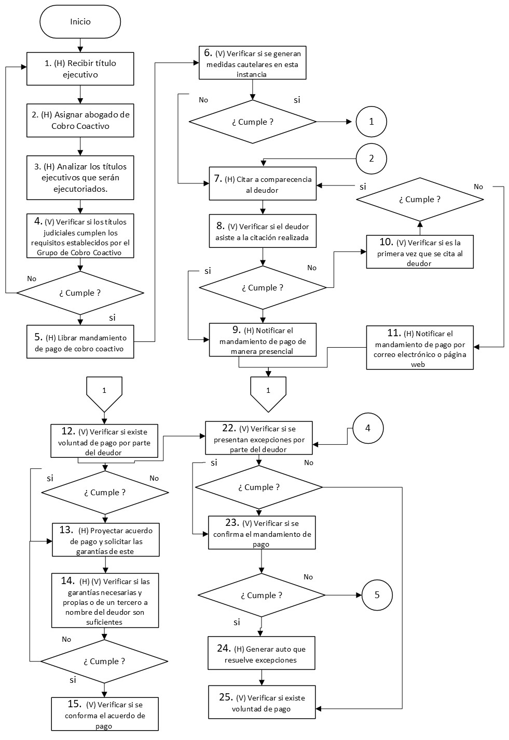

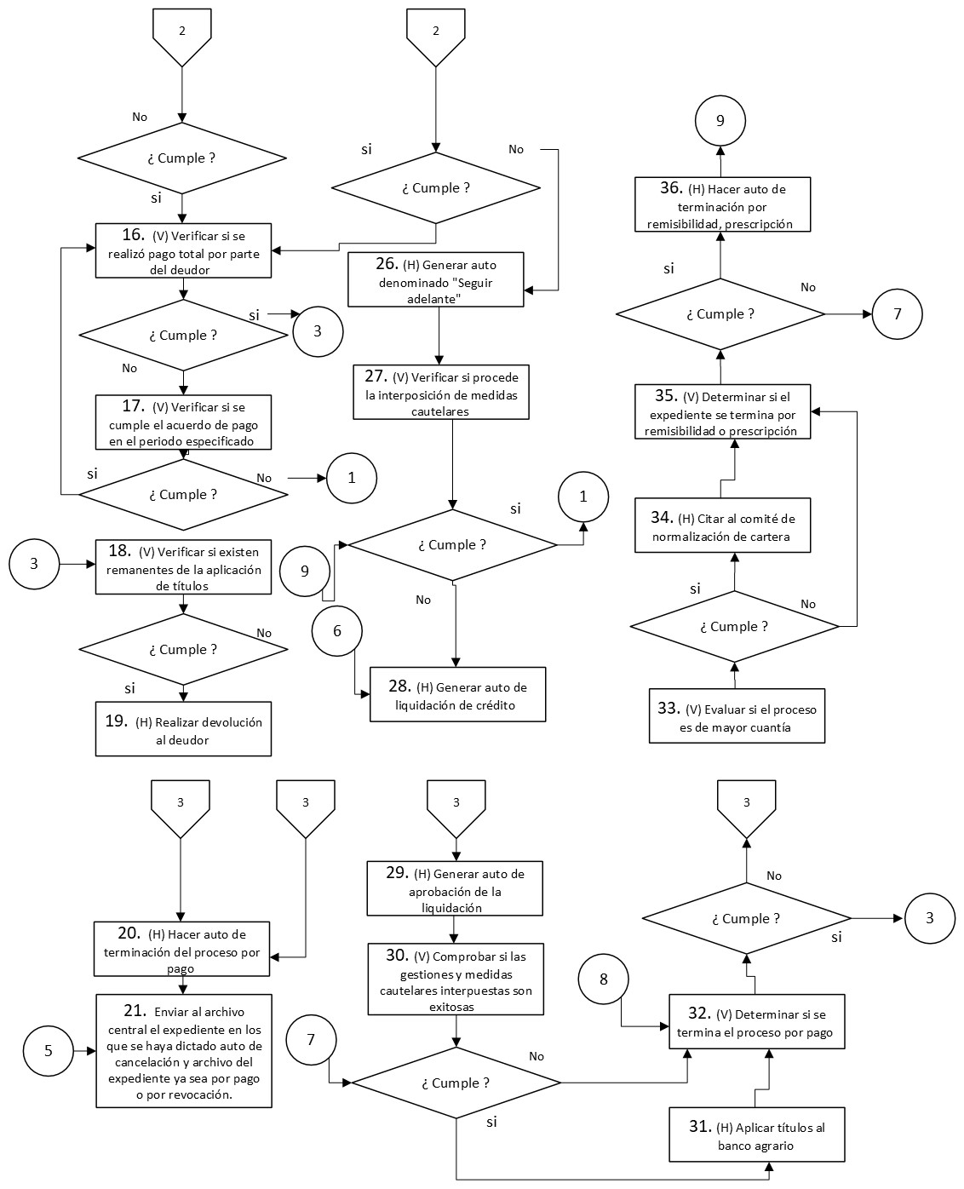

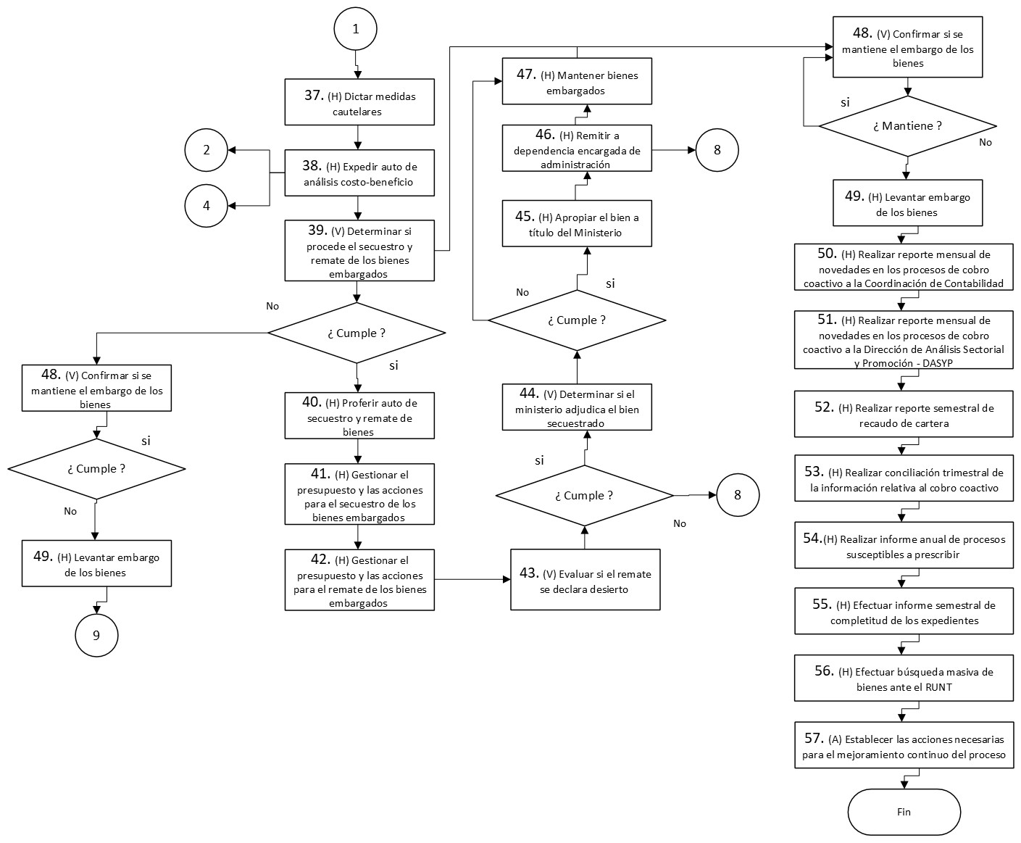

- DESCRIPCIÓN DE ACTIVIDADES
(A continuación se detallan las actividades graficadas en el numeral 5)

No. | ACTIVIDAD | RESPONSABLE(S) | DESCRIPCIÓN | EVIDENCIA
1 | (H) Recibir título ejecutivo | Jefe Oficina Asesora Jurídica | Enviar notificación por gestión documental, el secretario ejecutivo recibe el título ejecutivo revisando el número de folios radicados, con sello de fecha de recibido y se registra en el cuadro de entrada de correspondencia OAJ incluyendo número de radicado, fecha de recibido, remitente, asunto y destinatario; esta documentación verificada se entrega al Coordinador del Grupo de Cobro Coactivo.  Tiempo: 5 días | Documento en Gestión Documental, Entrada de correspondencia OAJ
2 | (H) Asignar abogado de Cobro Coactivo | Coordinador Grupo Cobro Coactivo | Asignar el abogado responsable de gestionar el expediente, esta actividad se notifica verbalmente y se asigna en el aplicativo web de Cobro Coactivo.  Tiempo: 3 días. | Aplicativo web de Cobro Coactivo
3 | (H) Analizar los títulos ejecutivos que serán ejecutoriados. | Profesional designado | Analizar jurídicamente los documentos entregados (título ejecutivo, constancia ejecutoria y notificaciones), con el propósito de establecer si contiene la obligación de manera clara, expresa y actualmente exigible, además de que cumpla con los requisitos formales para la ejecución, lo cual se incluye en la lista de chequeo que debe entregar al Coordinador, quien verifica el análisis realizado.  Tiempo: Depende del tipo de proceso | Lista de verificación, Proyección de Memorando de gestión remitiendo a dependencia originaria (si aplica)
4 | (V) Verificar si los títulos judiciales cumplen los requisitos establecidos por el Grupo de Cobro Coactivo | Coordinador Grupo Cobro Coactivo | Verificar si los títulos judiciales cumplen los requisitos establecidos por el Grupo de Cobro Coactivo para, en caso afirmativo, ir a la actividad 5 “Librar mandamiento de pago de cobro coactivo” o, en caso negativo, remitir al área requirente para ajustes y proceder a la actividad 1 “Recibir título ejecutivo”.  Tiempo: Depende del tipo de proceso | Lista de verificación, Memorando de gestión remitiendo a dependencia originaria firmado (si aplica)
5 | (H) Librar mandamiento de pago de cobro coactivo | Profesional designado | Iniciar el procedimiento de cobro coactivo conforme a la normatividad procedimental correspondiente, mediante la emisión del mandamiento de pago. En este paso se produce la providencia que ordena al deudor cancelar sus obligaciones pendientes, documento que debe ser revisado y firmado por el Coordinador de Cobro Coactivo.  Nota 1: La sustanciación de las diferentes etapas dará lugar a las notificaciones y recursos que sean del caso.  Nota 2: El proceso puede dar lugar al remate del bien, caso en el cual se continuará hasta hacer efectiva la obligación a favor de la Nación.  Nota 3: La providencia se archiva en el expediente físico y el aplicativo web de Cobro Coactivo.  Tiempo: Depende del tipo de proceso | Mandamiento de pago, Aplicativo web de Cobro Coactivo
6 | (V) Verificar si se generan medidas cautelares en esta instancia | Coordinador Grupo Cobro Coactivo | Verificar si se generan medidas cautelares en esta instancia para, en caso afirmativo, ejecutar las actividades 37 “Dictar medidas cautelares” y 38 “Expedir auto de análisis costo-beneficio” o, en caso negativo, ir a la actividad 7 “Citar a comparecencia al deudor”.  Tiempo: Depende del tipo de proceso | No aplica
7 | (H) Citar a comparecencia al deudor | Coordinador Grupo Cobro Coactivo | Citar al deudor al cual se le inició proceso de cobro coactivo, con el fin de indicar el estado actual del proceso que se adelanta, el valor de la deuda, los términos del proceso y persuadirlo para que cumpla la obligación, para el cual se tiene un tiempo máximo de 10 días hábiles.  Tiempo: 10 días | Citación, Aplicativo web de Cobro Coactivo
8 | (V) Verificar si el deudor asiste a la citación realizada | Coordinador Grupo Cobro Coactivo | Verificar si el deudor asiste a la citación realizada para, en caso afirmativo, ir a la actividad 9 (Notificar el mandamiento de pago de manera presencial) o, en caso negativo, ir a la actividad 10 (Verificar si es la primera vez que se cita al deudor).  Tiempo: 5 días | No aplica
9 | (H) Notificar el mandamiento de pago de manera presencial | Coordinador Grupo Cobro Coactivo | Notificar al deudor de manera presencial en caso de que el mismo cumpla la citación a comparecencia, generando un acta de reunión donde se deje constancia de la notificación realizada.  Tiempo: 10 días | Acta de reunión de la citación a complacencia, Aplicativo web de Cobro Coactivo
10 | (V) Verificar si es la primera vez que se cita al deudor | Coordinador Grupo Cobro Coactivo | Verificar si es la primera vez que se cita al deudor para, en caso afirmativo, ir a la actividad 7 “Citar a comparecencia al deudor” o, en caso negativo, ir a la actividad 11 “Notificar el mandamiento de pago por correo electrónico o página web”.  Tiempo: 3 días | No aplica
11 | (H) Notificar el mandamiento de pago por correo electrónico o página web | Coordinador Grupo Cobro Coactivo | Enviar notificación del mandamiento de pago empleando, memorando al operador de 472 en caso de que el deudor no asista a la cita de comparecencia, en caso de que sea rechazado por el operador, se debe publicar en la página web de la entidad la notificación.  Tiempo: 1 día | Notificación al deudor y Certificado del operador de mensajería y/o Reporte de publicación en página web Aplicativo web de Cobro Coactivo
12 | (V) Verificar si existe voluntad de pago por parte del deudor | Profesional Designado | Verificar si existe voluntad de pago por parte del deudor para, en caso afirmativo, ir a la actividad 13 “Proyectar acuerdo de pago” o, en caso negativo, ir a la actividad 22 “Verificar si se presentan excepciones por parte del deudor”.  Tiempo: Según indique el deudor | No aplica
13 | (H) Proyectar acuerdo de pago y solicitar las garantías de este | Profesional Designado | Conformar acuerdo de pago hasta por un término de cinco (05) años, en el cual se brindan las facilidades de pago de las obligaciones a favor del Ministerio, solicitando además las garantías, cuando sean necesarias, para soportar el mismo que deben respaldar la deuda a satisfacción de la administración según lo establecido en el artículo 814 del Estatuto Tributario, adelantando el Estudio Técnico del acuerdo.  Tiempo: 30 días | Acuerdo de Pago Garantías /Aplicativo web de Cobro Coactivo
14 | (V) Verificar si las garantías necesarias y propias o de un tercero a nombre del deudor son suficientes | Profesional Designado | Verificar si las garantías necesarias y propias o de un tercero a nombre del deudor son suficientes para, en caso afirmativo, ir a la actividad 15 “Verificar si se conforma el acuerdo de pago” o, en caso negativo, ir a la actividad 13 “Proyectar acuerdo de pago y solicitar las garantías de este”.  Tiempo: 10 días | Estudio técnico jurídico del acuerdo de pago
15 | (V) Verificar si se conforma el acuerdo de pago | Comité de Normalización | Verificar si se conforma el acuerdo de pago para, en caso afirmativo, ir a la actividad 16 “Verificar si se realizó pago total por parte del deudor”, o, en caso negativo, ir a la actividad 13 “Proyectar acuerdo de pago y solicitar las garantías de este cuando sean necesarias”.  Tiempo: 10 días | Acuerdo de Pago Garantías Estudio técnico jurídico del acuerdo de pago Acta del Comité de Normalización de Cartera Aplicativo web de Cobro Coactivo
16 | (V) Verificar si se realizó pago total por parte del deudor | Profesional Designado | Verificar si se realizó pago total por parte del deudor para, en caso afirmativo, ir a la actividad 18 (Verificar si existen remanentes de la aplicación de títulos) o, en caso negativo, ir a la actividad 17 (Verificar si se cumple el acuerdo de pago en el periodo especificado).  Tiempo: Permanente | Expediente Administrativo de Cobro Coactivo Títulos a favor de la nación o al FONTUR. Aplicativo web de Cobro Coactivo
17 | (V) Verificar si se cumple el acuerdo de pago en el periodo especificado | Profesional Designado | Verificar si se cumple el acuerdo de pago en el periodo especificado para, en caso afirmativo, ejecutar las actividades 37 “Dictar medidas cautelares” y 38 “Expedir auto de análisis costo-beneficio” y pasar a la actividad 22, o, en caso negativo, ir a la actividad 13 (Proyectar acuerdo de pago y solicitar las garantías de este).  Tiempo: Permanente | Acuerdo de pago Expediente Administrativo de Cobro Coactivo Aplicativo web de Cobro Coactivo
18 | (V) Verificar si existen remanentes de la aplicación de títulos | Profesional Designado | Verificar si existen remanentes de la aplicación de títulos para, en caso afirmativo, ir a la actividad 19 (Realizar devolución al deudor) o, en caso negativo, ir a la actividad 20 (Hacer auto de terminación del proceso por pago).  Tiempo: Permanente | No aplica
19 | (H) Realizar devolución al deudor | Profesional Designado | Gestionar las actividades requeridas para realizar la devolución de los remanentes resultantes de la aplicación de los títulos al deudor, de manera tal que se garantice la transparencia de este Ministerio.  Tiempo: Permanente | Notificación al deudor Consignación al deudor Expediente Administrativo de Cobro Coactivo Aplicativo web de Cobro Coactivo
20 | (H) Hacer auto de terminación del proceso por pago | Profesional Designado | Verificar la totalidad del pago, dicta providencia en la que se dispone la terminación del proceso, el levantamiento de medidas cautelares y el archivo del expediente.  Realizar memorando en el que así lo informa al Grupo de Contabilidad de la Secretaría General o la dependencia que corresponda.  Tiempo: 10 días | Providencia de terminación Memorando Expediente Administrativo de Cobro Coactivo Aplicativo web de Cobro Coactivo
21 | (H) Enviar al archivo central el expediente en los que se haya dictado auto de cancelación y archivo del expediente ya sea por pago o por revocación. | Profesional Designado | Finalizar el proceso de cobro coactivo, se debe asegurar el expediente con los respectivos informes y remitirlo al archivo central del Ministerio para consultas futuras y su trazabilidad.  Se debe archivar el proceso de acuerdo con la TRD vigente y termina el expediente en el aplicativo web de cobro coactivo.  Tiempo: De acuerdo con TRD vigente | Aplicativo web de Cobro Coactivo Expediente Administrativo de Cobro Coactivo Tabla de Retención Documental
22 | (V) Verificar si se presentan excepciones por parte del deudor | Profesional Designado | Verificar si se presentan excepciones por parte del deudor para, en caso afirmativo, ir a la actividad 23 “Verificar si se confirma el mandamiento de pago” o, en caso negativo, ir a la actividad 25 “Verificar si existe voluntad de pago”.  Tiempo: 10 días | Interposición de excepciones por parte del deudor como documento dentro del expediente (Si aplica) Expediente Administrativo de Cobro Coactivo (Si aplica) Aplicativo web de Cobro Coactivo (Si aplica)
23 | (V) Verificar si se confirma el mandamiento de pago | Coordinador Grupo Cobro Coactivo | Verificar si se confirma el mandamiento de pago para, en caso afirmativo, ir a la actividad 24 “Generar auto que resuelve excepciones” o, en caso negativo, ir a la actividad 21 “Enviar al archivo central el expediente en el que se haya dictado auto de cancelación y archivo del expediente, ya sea por pago o por revocación”.  Tiempo: 10 días | Expediente Administrativo de Cobro Coactivo (Si aplica) Aplicativo web de Cobro Coactivo (Si aplica)
24 | (H) Generar auto que resuelve excepciones | Coordinador Grupo Cobro Coactivo | Generar auto que resuelve las excepciones interpuestas por parte del deudor, de manera tal que se dé continuidad al proceso.  Este auto se debe notificar al deudor, así mismo se debe incluir dentro del expediente de Cobro Coactivo.  Tiempo: 5 días | Auto que resuelve excepciones Expediente Administrativo de Cobro Coactivo (Si aplica) Aplicativo web de Cobro Coactivo (Si aplica)
25 | (V) Verificar si existe voluntad de pago | Profesional Designado | Verificar si existe voluntad de pago para, en caso afirmativo, ir a la actividad 16 “Verificar si se realizó pago total por parte del deudor” o, en caso negativo, ir a la actividad 26 “Generar auto denominado "Seguir adelante"”  Tiempo: Permanente | No aplica
26 | (H) Generar auto denominado "Seguir adelante" | Coordinador Grupo Cobro Coactivo | Proyectar la resolución denominada "Seguir adelante" una vez verificado que no se hayan probado las excepciones ni aprobado el recurso de reposición. El documento debe ser firmado por el Coordinador del Grupo de Cobro Coactivo y notificado al deudor mediante memorando al operador de 472. En caso de rechazo por parte del operador, se debe publicar la notificación en la página web de la entidad.  Tiempo: 15 días | Resolución de "Seguir adelante" Notificación al deudor y Certificado del operador de mensajería y/o Reporte de publicación en página web Expediente Administrativo de Cobro Coactivo Aplicativo web de Cobro Coactivo
27 | (V) Verificar si procede la interposición de medidas cautelares | Profesional Designado | Verificar si procede la interposición de medidas cautelares para, en caso afirmativo, ir a la actividad 37 (Dictar medidas cautelares) o, en caso negativo, ir a la actividad 28 (Generar auto de liquidación de crédito).  Tiempo: 10 días | No aplica
28 | (H) Generar auto de liquidación de crédito | Coordinador Grupo Cobro Coactivo | Proyectar y firmar el auto de liquidación del crédito con base en la resolución de "Seguir adelante", por parte del abogado administrativo designado, y obtener la firma del Coordinador del Grupo de Cobro Coactivo. Notificar el auto al deudor mediante memorando al operador de 472 y, en caso de rechazo por parte del operador, publicar la notificación en la página web de la entidad.  Tiempo: 5 días | Auto de liquidación del crédito Notificación al deudor y Certificado del operador de mensajería y/o Reporte de publicación en página web Expediente Administrativo de Cobro Coactivo Aplicativo web de Cobro Coactivo
29 | (H) Generar auto de aprobación de la liquidación | Coordinador Grupo Cobro Coactivo | Pasados tres (03) días hábiles después de la expedición y notificación del auto de liquidación del crédito, generar el auto de aprobación de la liquidación del crédito teniendo en cuenta las observaciones por parte del deudor o el silencio administrativo del mismo.  Este auto es notificado al deudor empleando, memorando al operador de 472, en caso de que sea rechazado por el operador, se debe publicar en la página web de la entidad la notificación.  Tiempo: 3 días | Auto de liquidación del crédito Notificación al deudor y Certificado del operador de mensajería y/o Reporte de publicación en página web Expediente Administrativo de Cobro Coactivo Aplicativo web de Cobro Coactivo
30 | (V) Comprobar si las gestiones y medidas cautelares interpuestas son exitosas | Profesional Designado | Comprobar si las gestiones y medidas cautelares interpuestas son exitosas (se recuperan recursos al Ministerio) para, en caso afirmativo, ir a la actividad 31 “Aplicar títulos al banco agrario” o, en caso negativo, ir a la actividad 32 “Determinar si se termina el proceso por pago”.  Tiempo: Permanente | No aplica
31 | (H) Aplicar títulos al banco agrario | Contador de Cobro coactivo | Identificar los títulos judiciales producto del incumplimiento de las medidas cautelares decretadas y practicadas a través del Banco Agrario máximo cinco (05) días hábiles contados a partir de la notificación de las medidas cautelares.  Tiempo: 5 días | Títulos aplicados al banco agrario Expediente Administrativo de Cobro Coactivo Aplicativo web de Cobro Coactivo
32 | (V) Determinar si se termina el proceso por pago | Profesional Designado | Determinar si se termina el proceso por pago para, en caso afirmativo, ir a la actividad 18 “Verificar si existen remanentes de la aplicación de títulos” o, en caso negativo, ir a la actividad 33 “Evaluar si el proceso es de mayor cuantía”.  Tiempo: 2 días | Expediente Administrativo de Cobro Coactivo Aplicativo web de Cobro Coactivo
33 | (V) Evaluar si el proceso es de mayor cuantía | Coordinador Grupo Cobro Coactivo | Evaluar si el proceso es de mayor cuantía para, en caso afirmativo, ir a la actividad 34 “Citar al comité de normalización de cartera” o, en caso negativo, ir a la actividad 35 “Determinar si el expediente se termina por remisibilidad o prescripción”.  Tiempo: 10 días | Correo electrónico a la Jefatura de la Oficina Asesora Jurídica Expediente Administrativo de Cobro Coactivo Aplicativo web de Cobro Coactivo
34 | (H) Citar al comité de normalización de cartera | Jefe Oficina Asesora Jurídica | Citar al comité de normalización de cartera en atención a la conformación definida en la resolución 0167 de 2022, y descrita en el numeral 4.5 de este documento, con el propósito de hacer la exposición de los motivos por los cuales se requiere terminar el proceso de mayor cuantía, y los soportes generados y requeridos mediante resolución 0167 de 2022.  Tiempo: 30 días | Acta de reunión, Expediente Administrativo de Cobro Coactivo, Aplicativo web de Cobro Coactivo
35 | (V) Determinar si el expediente se termina por remisibilidad o prescripción | Profesional Designado | Determinar si el expediente se termina por remisibilidad o prescripción, considerando el análisis costo-beneficio o el tiempo transcurrido desde que se emitió el mandamiento de pago.  Tiempo: Permanente | No aplica.
36 | (H) Hacer auto de terminación por remisibilidad, prescripción | Profesional Designado | Compilar todos los soportes generados en la gestión del expediente asignado. Dictar providencia disponiendo la terminación del proceso, considerando que para los de mayor cuantía se debe relacionar la ejecución y conclusiones del comité de normalización de cartera, así como el levantamiento de medidas cautelares.  Elaborar memorando para informar al Grupo de Contabilidad de la Secretaría General o la dependencia correspondiente.  Tiempo: Conforme lineamientos del comité | Providencia de terminación por Remisibilidad, prescripción o demanda Memorando Expediente Administrativo de Cobro Coactivo Aplicativo web de Cobro Coactivo
37 | (H) Dictar medidas cautelares | Profesional Designado | Producir la providencia y los oficios mediante los cuales se dictan medidas cautelares sobre los bienes del deudor, con destino a los bancos y oficinas de registro competentes.  Nota: Las comunicaciones sobre las medidas cautelares se archiva en el expediente físico y el aplicativo web de Cobro Coactivo.  Tiempo: 10 días | Oficios que dictan medidas cautelares y notificaciones, Expediente Administrativo de Cobro Coactivo, Aplicativo web de Cobro Coactivo
38 | (H) Expedir auto de análisis costo-beneficio | Comité de Normalización de Cartera | Realizar el análisis costo beneficio del proceso teniendo en cuenta si los bienes muebles e inmuebles a secuestrar y rematar subsanan el valor obligado por parte del deudor, teniendo en cuenta los costos asociados a secuestro, bodega, remates, tiempos, entre otros), así mismo, analizando la gestión más apropiada en caso de que se declare desierto el remate y si es pertinente o no la adjudicación de los bienes embargados en el proceso al Ministerio.  Si se está ejecutando esta actividad producto de la actividad 6 o 17 se procede a continuar en la actividad 7 o 22, respectivamente; en caso contrario se continua a la actividad 37.  Tiempo: 10 días | Auto de Análisis costo-beneficio del proceso Expediente Administrativo de Cobro Coactivo Aplicativo web de Cobro Coactivo
39 | (V) Determinar si procede el secuestro y remate de los bienes embargados | Coordinador Grupo Cobro Coactivo | Determinar si procede el secuestro y remate de los bienes embargados para, en caso afirmativo, ir a la actividad 40 (Proferir auto de secuestro y remate de bienes) o, en caso negativo, ir a la actividad 48 (Confirmar si se mantiene el embargo de los bienes).  Tiempo: 30 días | No aplica
40 | (H) Proferir auto de secuestro y remate de bienes | Coordinador Grupo Cobro Coactivo | Proferir auto que declara el secuestro y remate de los bienes embargados por parte del Ministerio de Comercio, Industria y Turismo.  Tiempo: 30 días | Auto de secuestro y remate de bienes Expediente Administrativo de Cobro Coactivo Aplicativo web de Cobro Coactivo
41 | (H) Gestionar el presupuesto y las acciones para el secuestro de los bienes embargados | Profesional Designado | Realizar la gestión presupuestal para adelantar el secuestro de los bienes embargados por parte del Ministerio de Comercio, Industria y Turismo, en coordinación con el Grupo de Presupuesto.  Tiempo: 30 días | Expediente Administrativo de Cobro Coactivo, Aplicativo web de Cobro Coactivo
42 | (H) Gestionar el presupuesto y las acciones para el remate de los bienes embargados | Profesional Designado | Realizar la gestión presupuestal para adelantar el remate de los bienes embargados por parte del Ministerio de Comercio, Industria y Turismo, en coordinación con el Grupo de Presupuesto.  Tiempo: 30 días | Expediente Administrativo de Cobro Coactivo, Aplicativo web de Cobro Coactivo
43 | (V) Evaluar si el remate se declara desierto | Profesional Designado | Evaluar si el remate se declara desierto para, en caso afirmativo, ir a la actividad 44 “Determinar si el ministerio adjudica el bien secuestrado” o, en caso negativo, ir a la actividad 33 “Evaluar si el proceso es de mayor cuantía”.  Tiempo: 30 días | Notificación del remate Expediente Administrativo de Cobro Coactivo Aplicativo web de Cobro Coactivo
44 | (V) Determinar si el ministerio adjudica el bien secuestrado | Profesional Designado | Determinar si el ministerio adjudica el bien secuestrado para, en caso afirmativo, ir a la actividad 45 (Apropiar el bien a título del Ministerio) o, en caso negativo, ir a la actividad 47 (Mantener bienes embargados).  Tiempo: 30 días | No aplica
45 | (H) Apropiar el bien a título del Ministerio | Secretario (a) General | Decretar la adjudicación en favor de la entidad.  Tiempo: Conforme tipo de bien | Título Expediente Administrativo de Cobro Coactivo Aplicativo web de Cobro Coactivo
46 | (H) Remitir a dependencia encargada de administración | Coordinador Grupo Cobro Coactivo | Remitir a dependencia encargada de administración el estado de los bienes secuestrados para proceder a dirimir sobre su uso o explotación comercial, según sea definido por esta dependencia.  Tiempo: Conforme indicaciones del comité | Memorando interno Expediente Administrativo de Cobro Coactivo Aplicativo web de Cobro Coactivo
47 | (H) Mantener bienes embargados | Profesional Designado | Continuar con el embargo sobre los bienes con el fin de presionar al deudor de forma activa para el pago de la deuda adquirida con el Ministerio de Comercio, Industria y Turismo, continuar en la actividad 25.  Tiempo: Permanente | No aplica
48 | (V) Confirmar si se mantiene el embargo de los bienes | Profesional Designado | Confirmar si se mantiene el embargo de los bienes para, en caso afirmativo, ir a la actividad 47 “Mantener bienes embargados” o, en caso negativo, ir a la actividad 49 “Levantar embargo de los bienes”.  Tiempo: Permanente | No aplica
49 | (H) Levantar embargo de los bienes | Coordinador Grupo Cobro Coactivo | Proceder a expedir auto de levantamiento del embargo de los bienes identificados en el marco del proceso ejecutivo de referencia.  Tiempo: Conforme tipo de bien | Auto que decreta levantamiento de embargo sobre bienes Administrativo de Cobro Coactivo Aplicativo web
50 | (H) Realizar reporte mensual de novedades en los procesos de cobro coactivo a la Coordinación de Contabilidad | Coordinador Grupo Cobro Coactivo | Emitir reporte de novedades en los procesos de cobro coactivo dirigido a la Coordinación de Contabilidad, el cual contempla información relacionada con las novedades presentadas en el mes de análisis y el extracto bancario de la cuenta de depósitos judiciales.  Tiempo: Mensual  Control 1 - RC 2 | Correo que relaciona Informe mensual de conciliación de Cobro Coactivo
51 | (H) Realizar reporte mensual de novedades en los procesos de cobro coactivo a la Dirección de Análisis Sectorial y Promoción - DASYP | Coordinador Grupo Cobro Coactivo | Emitir reporte de novedades en los procesos de cobro coactivo dirigido a la Dirección de Análisis Sectorial y Promoción - DASYP, el cual contempla información relacionada con las novedades presentadas en el mes de análisis.  Tiempo: Mensual  Control 2 -RG4 | Correo electrónico de DO-FM-030 Reporte Mensual de novedades de Cobro Coactivo
52 | (H) Realizar reporte semestral de recaudo de cartera | Coordinador Grupo Cobro Coactivo | Enviar informe a contabilidad y la oficina de control interno donde recopila la totalidad de los impulsos procesales realizados en el período que permiten el recaudo, dentro de los primeros cinco (5) días del mes siguiente al cumplimiento del semestre. Este informe debe contener mínimo la totalidad de los procesos activos, las actuaciones realizadas y el valor del recaudo.  Tiempo: Cinco (5) días del mes siguiente al cumplimiento del semestre | Reporte Semestral
53 | (H) Realizar conciliación trimestral de la información relativa al cobro coactivo | Coordinador Grupo Cobro Coactivo | Remitir la información relativa al recaudo el primer mes de cada trimestre vencido, acuerdos de pago, procesos activos y terminados al Grupo de Contabilidad con el fin de suscribir el acta de conciliación contable trimestral.  Tiempo: Trimestral | Acta de conciliación contable anual de cobro coactivo.
54 | (H) Realizar informe anual de procesos susceptibles a prescribir | Coordinador Grupo Cobro Coactivo | Remitir a la Secretaría General anualmente un informe que relaciona los procesos de cobro coactivo que se encuentran próximos a prescribir y las alertas que considere pertinentes, con el fin de poner a su consideración las estrategias que se ejecutarán y recibir retroalimentación de estas.  Tiempo: Anual | Memorando Interno
55 | (H) Efectuar informe semestral de completitud de los expedientes | Coordinador Grupo Cobro Coactivo | Remitir un informe semestralmente a la Jefatura de la Oficina Asesora Jurídica con los resultados de la revisión de completitud y coherencia de los expedientes físicos y digitales de cobro coactivo del ministerio.  Tiempo: Semestral  Control RF-C1 | Memorando interno
56 | (H) Efectuar búsqueda masiva de bienes ante el RUNT | Coordinador Grupo Cobro Coactivo | Remitir semestralmente un oficio al Registro Único Nacional de Transito - RUNT con búsqueda masiva de todos los procesos de cobro coactivo activos, a fin de asegurar una permanente búsqueda de bienes susceptibles de embargo.  Tiempo: Semestral | No aplica
57 | (A) Establecer las acciones necesarias para el mejoramiento continuo del proceso | Jefe Oficina Asesora Jurídica | Realizar de acuerdo con los lineamientos establecidos en el procedimiento "Gestión de no conformidades, observaciones y notas de mejora.  Tiempo: Permanente | Acciones de mejora

- FORMATOS DEL PROCEDIMIENTO

No. | CODIGO | NOMBRE DEL FORMATO
1 | DO-FM-030 | Reporte recaudos sanciones cobro coactivo a la dirección de análisis sectorial y promoción
2 | No aplica | Expediente administrativo cobro coactivo
3 | No aplica | Registro Electrónico en Aplicativo Web de Cobro Coactivo
Registros que salen directamente del sistema de información y no se codifican, su control se hará con la fecha del sistema.

- HISTORIAL DE CAMBIOS

FECHA | VERSIÓN | DESCRIPCIÓN DEL CAMBIO
12/06/2026 | 0 | Primera versión del documento para el nuevo Mapa de procesos. Código anterior: GJ-PR-003. V14.  Se actualiza el tiempo en las actividades, se empiezan las actividades con un verbo en infinitivo, se actualiza el flujograma.

- FLUJO DE APROBACIÓN

ELABORÓ |  | APOYO OAPS |  | REVISÓ |  | APROBÓ
Nombre: | Cristhian Alejandro Amaya | Nombre: | Jefferson López | Nombre: | Monica Fernanda Yajaira Leonel | Nombre: | Monica Fernanda Yajaira Leonel
Cargo: | Contratista | Cargo: | Profesional Especializado | Cargo: | Jefe Oficina Jurídica | Cargo: | Jefe Oficina Jurídica

